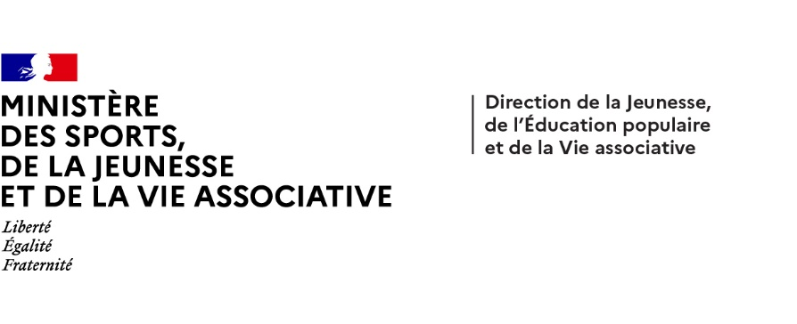



**Dispositifs d’INJEP Veille & Actus n° 557 du 25 juin 2025**

**Loi visant à renforcer l'autorité de la justice à l'égard des mineurs délinquants et de leurs parents : loi et rectificatif**

[Loi n° 2025-568 du 23 juin 2025](https://www.legifrance.gouv.fr/jorf/id/JORFTEXT000051782996) visant à renforcer l'autorité de la justice à l'égard des mineurs délinquants et de leurs parents  
  
Journal officiel du 24 juin 2025  
  
Le [code pénal](https://www.legifrance.gouv.fr/affichCode.do?cidTexte=LEGITEXT000006070719&dateTexte=&categorieLien=cid)est ainsi modifié :  
1° L'article 227-17 est ainsi modifié :

a) Après le premier alinéa, il est inséré un alinéa ainsi rédigé :

« Lorsque cette soustraction a directement conduit à la commission, par le mineur, d'au moins un crime ou de plusieurs délits ayant donné lieu à une condamnation définitive, elle est punie de trois ans d'emprisonnement et de 45 000 euros d'amende. » ;

b) Le second alinéa est ainsi modifié :  
-après le mot : « mineur », sont insérés les mots : « ou au détriment de ce dernier » ;  
-les mots : « du délit prévu à l'article » sont remplacés par les mots : « des délits prévus aux articles 227-3,227-4,227-4-3,227-5 à 227-7,227-17-1 et » ;

2° Après le mot : « loi », la fin de l'article 711-1 est ainsi rédigée : « n° 2025-568 du 23 juin 2025 visant à renforcer l'autorité de la justice à l'égard des mineurs délinquants et de leurs parents, en Nouvelle-Calédonie, en Polynésie française et dans les îles Wallis et Futuna. »

# [Loi n° 2025-568 du 23 juin 2025](https://www.legifrance.gouv.fr/jorf/id/JORFTEXT000051788758) visant à renforcer l'autorité de la justice à l'égard des mineurs délinquants et de leurs parents (rectificatif) Journal officiel du 25 juin 2025 Rectificatif au Journal officiel du 24 juin 2025, texte n° 4 : Au 5° de l'article 6 rétablir les dispositions suivantes en lieu et place de « [Dispositions déclarées non conformes à la Constitution par la décision du Conseil constitutionnel n° 2025-886 DC du 19 juin 2025.] : a) [Dispositions déclarées non conformes à la Constitution par la décision du Conseil constitutionnel n° 2025-886 DC du 19 juin 2025.] ; b) Après le mot : « instruction », la fin du premier alinéa est ainsi rédigé : « des délits mentionnés aux [articles 421-2-1](https://www.legifrance.gouv.fr/affichCodeArticle.do?cidTexte=LEGITEXT000006070719&idArticle=LEGIARTI000006418432&dateTexte=&categorieLien=cid) et [421-2-6 du code pénal](https://www.legifrance.gouv.fr/affichCodeArticle.do?cidTexte=LEGITEXT000006070719&idArticle=LEGIARTI000029755911&dateTexte=&categorieLien=cid) ainsi que des délits commis en bande organisée pour lesquels la peine encourue est égale à dix ans d'emprisonnement. » ; c) Le second alinéa est complété par les mots : « et pour l'instruction des crimes commis en bande organisée ».